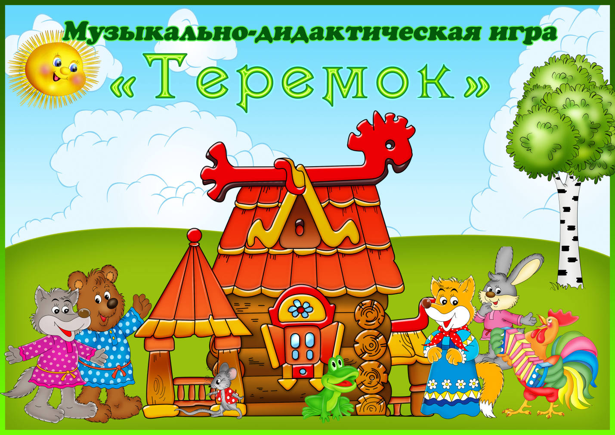
Утренник к 8 марта для младшей группы

Подготовила:

музыкальный руководитель

Доцу Т.И.

Дети под веселую музыку входят в зал, встают полукругом.
Ведущий1. - Дорогие наши мамы и бабушки! Поздравляем вас с наступлением весны, с первым весенним праздником! А что это за праздник, нам сейчас расскажут дети.
1-й ребенок.
С праздником веселым
И с концом зимы
Дорогую маму
Поздравляем мы.
2-й ребенок.
Маму очень я люблю,
Ей привет горячий шлю!
Но не только ей одной,
А и бабушке родной!
3-й ребенок.
Никогда не будем
Маму огорчать,
По хозяйству маме
Станем помогать.
4-й ребенок.
Мы для мамы спляшем,
Песенку споем,
Мы поздравим маму нашу
С женским днем.
Песня «Ах, какая мама!» муз. И.Понамарёвой
Ведущий2. - Милые мамы и бабушки, очень часто, начиная с пеленок, вы рассказываете своим малышам сказки. Но ведь сегодня ваш праздник, и поэтому сегодня ваши ребятишки для вас расскажут и покажут их любимую сказку «Теремок».
Ведущий1. За ступенькою ступенька — станет лесенка.
Слово к слову ставь складненько — будет песенка.
А колечко на колечко — будет вязочка,
Сядь со мною на крылечко — будет сказочка.
Все дети. Стоит в поле теремок, теремок,
Он не низок, не высок, не высок.
Вот по полю, полю, мышка бежит,
У дверей остановилась и пищит.
Мышка. Кто, кто в теремочке живет,
Кто, кто в невысоком живет?
Ведущий1. Тишина. Будешь жить ты здесь одна.
Но чтобы жить здесь, поживать,
Стишок для мамы нужно рассказать.
Мышка рассказывает стихотворение про маму
Мама, мамочка моя
Мама, я люблю тебя
Самая хорошая
Мамочка пригожая
Ведущий2. Ребята, давайте подарим нашим мамам песенку.
Песня «Очень любим мамочку» Т.Бокач
Все. Вот по полю лягушка бежит,
У дверей остановилась и стучит.
Лягушка. Кто, кто в теремочке живет?
Кто, кто в невысоком живет?
Мышка. Я — мышка-норушка. А ты кто?
Лягушка. А я — лягушка-квакушка.
Пусти меня к себе жить.
Ведущий1. Чтобы в теремок войти,
Маме поздравленье прочти.
Лягушка читает стихотворение
Мама, мама, дорогая
Поздравляю я тебя
И от всей души желаю
Счастья, мира и добра.
Ведущий2. Стали вдвоём они жить да поживать, а ребяток приглашаем вместе с ними поплясать.
Танец «Приседай» эстон.н.м.
Танец «Поссорились – помирились» Т.Вилькорейской
Все. Вот по полю, полю зайчик бежит,
У дверей остановился и стучит.
Заяц. - Кто, кто в теремочке живет?
Кто, кто в невысоком живет?
Мышка. Я мышка-норушка.
Лягушка. Я лягушка-квакушка.
Мышка и Лягушка. А ты кто?
Зайчик. Я зайчик-побегайчик.
Пустите меня в теремок жить.
Ведущий 1. Чтоб в теремочке нашем поживать,
Стихи о бабушке надо рассказать.
Заяц рассказывает стихотворение о бабушке. Заяц заходит в теремок.
Я бабуленьку родную
Очень крепко поцелую.
Ведь бабуленька моя
Очень-очень добрая!
Песня «Будь здорова, бабушка» Н.Куликовой
Все. Вот по полю, полю лисонька бежит,
У дверей остановилась и стучит.
Лиса. Кто, кто в теремочке живет?
Кто, кто в невысоком живет?
Мышка. Я мышка-норушка.
Лягушка. Я лягушка-квакушка.
Заяц. Я зайка-побегайка.
Мышка, Лягушка, Заяц. А ты кто?
Лиса. А я лиса — всему лесу краса.
Пустите меня в теремок жить.
Ведущий 2.Ты с зверюшками дружи.
Пирожки с ними пеки.
Песня «Пирожки» А.Филиппенко
Все. Вот по полю, полю волк бежит,
У дверей остановился и стучит.
Волк. Кто, кто в теремочке живет?
Кто, кто в невысоком живет?
Мышка. Я мышка-норушка.
Лягушка. Я лягушка-квакушка.
Заяц. Я зайчик-побегайчик.
Лиса. Я лиса — всему лесу краса.
Все (вместе). А ты кто?
Волк . А я волчок-серый бочок.
Пустите меня в теремок жить.
Ведущий1. Чтоб в теремочке нашем поживать,
Надо на ложках поиграть.
Ложки деревянные,
Матрёшечки румяные.
Песня-танец «Матрёшки» р.н.м.
Все. Вот по полю, полю мишка бежит,
У дверей остановился и стучит.
Медведь. Кто, кто в теремочке живет?
Кто, кто в невысоком живет?
Мышка. Я мышка-норушка.
Лягушка. Я лягушка-квакушка.
Заяц. Я зайчик-побегайчик.
Лиса. Я лиса — всему лесу краса.
Волк . А я волчок-серый бочок.
Все (вместе). А ты кто?
Медведь. А я мишка-шалунишка.
Пустите меня в теремок жить.
Ведущий 2. Теремок ты им сломаешь,
Разве сам не понимаешь?
Никого не обижай,
Лучше с нами поиграй.
Проводится «Игра с Мишкой» Г.Финаровского
Ведущий 1. Все зверята подружились.
Вот как в сказке получилось.
Тут и сказочке конец,
А кто слушал — молодец!
Петрушка (из-за двери): Здесь детский сад «Сказка»?
Ведущий 2. Здесь, Петрушка, здесь!
Под рус. нар. мелодию вбегает Петрушка.
Петрушка. - Здравствуйте, дети! Здравствуйте, гости! Я, ребята, к вам на праздник так спешил, так бежал, что немного опоздал.

Петрушка. Мамочки и бабушки поздравляю,
Счастья, радости желаю.
Ах, милые девочки, какие вы красивые и славные!
И вас я тоже поздравляю.
- Ребята, а давайте поиграем с вашими мамами.
Проводится игра «Найди свою маму» (Мамы встают по кругу. Дети - врассыпную в центре круга. Играет музыка - дети пляшут. Мамы хлопают. С окончанием музыки дети садятся на корточки и закрывают ладошками глаза. В это время мамы меняются местами. По сигналу дети открывают глаза и... "Кто быстрее найдёт и обнимет свою маму?" 1 раз – дети ищут мам, затем мамы ищут детей.)
Петрушка. Повеселились от души! Вот за это вам угощение. (Даёт коробку конфет.)
Ведущий. - Какой же праздник без подарков? Дорогие гости, ваши малыши очень старались, трудились и приготовили для вас маленькие сувениры.
Дети дарят мамам и бабушкам сувениры. Петрушка угощает детей конфетами.

